附件4
第三届“我与宪法”微视频征集活动
新媒体平台
1.中国普法微信公众号二维码
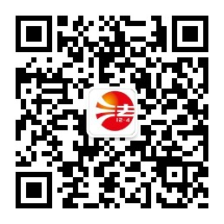
2.中国好网民微信公众号


